晚霞 第 117期 电子版
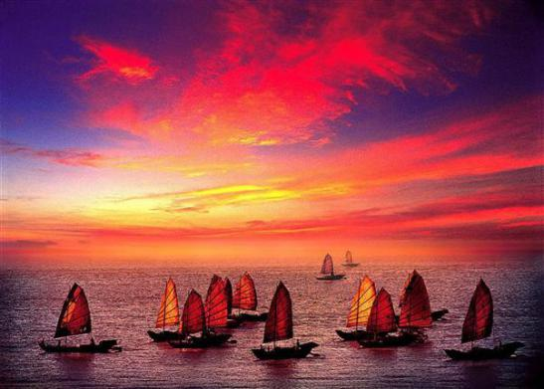
万寿宫诗友会
指导老师：陆家国
晚霞 电子版
2015年 第4期(总117期)
苏州市老年大学 诗词创作班主办
主编：史玲玲
编委： 陈梅生 朱 珏 邹小云
詹永俐 李均康 黄建萍

一、
纪念抗战胜利七十周年

卢沟狮吼
陆家国
倭鬼血腥惊卧龙, 江山万里顿迷濛。
延河浪急角声壮, 怒吼醒狮驱寇虫。

抗战胜利七十周年感赋
邢 烈
春秋七十话昏黄，往事难消岁月长。
恶盗拒清深罪孽，屠夫又取血衣裳。
千千休放南山马，万万须增东海防。
一任何方煽鬼火，雄登岱顶射天狼。

渔家傲·纪念抗战胜利七十周年
章 苏
七十年前赢日旆，八年抗战英灵慰。难忘长城
烽火里。铭正史：石头城记滔天罪。 敌忾同仇
皆壮士，硝烟散尽江山美。世界和平求不易。箴言
示：贼倭蠢动天诛毙！

七律*抗战胜利七十周年
陈梅生
倭寇投降七十春，狼心欲动启魔门。
伤疤犹在前朝孽，恶迹昭然头日昏。
谁敢横行螳臂折，吾能蹈浪灭妖魂。
神州奕奕强军在，十亿炎黄十亿神。

十六字令*记念抗战胜利七十周年 陈梅生
一、
刀，气凛清风拍浪涛。三军逼，刺寇斩狼妖。

二、
刀，光若流星射碧霄。神弹击，断犀截龙蛟。

浪淘沙•抗战胜利七十周年
朱 珏
东侧恶邻癫，惹事连连。丹心铁骨保家园，正义雷霆民族烈，狮吼冲天。 碧血洒秋田，意志更坚。中华剑气鬼魂寒，涤荡穷兵倭寇绝，壮我河山。

七绝 抗战胜利七十周年
朱 珏
东洋岁岁发头昏，恶习时时闹丑闻。
众志成城坚如铁，神枪华剑指妖魂

纪念抗日战争胜利七十周年
卞业林
纪念倭降七十秋，难忘贼影脑胸浮。
奸淫屠戮遍中土，血雨腥风满石头。
不谢愆尤思悔改，更松绳索蓄图谋。
冤仇两国堪何断？带水一衣长自流。

满江红•抗战胜利七十周年
卞业林
海笑山欢，同庆祝、寇倭末日。膏药落、偃旗兵散，向隅饮泣。不义多年魔鬼恶，报应一日魑魈瑟。华夏士，据理辩东京，除仇敌。 诚自责，西某国。无悔意，东瀛贼。鼓凶波恶浪，唤魂招蜮。常是弱柔云扰苦，应凭强大河清觅。爱中华，警醒固长城，磨锋镝。

抗战胜利七十周年纪念有感（二首）
陈铭诚
一、
每忆卢沟晓月残，松花江上逝流年。
药丸旗插几城廓，义勇歌扬遍岳川。
国共同心驱日寇，军民合力复尧天。
八年苦斗新篇启，盛世七旬瞻更前。
二、
淞沪硝烟卷大荒，全民敌忾气昂昂。
一朝奋起因东患，八载抗争缘国殇。
千万牺牲展艰忍，九州光复示刚强。
先驱壮志呕华夏，铸梦腾飞应有望。

浪淘沙•抗战胜利七十年
陆 雯
国共手相携，倭寇难支，密苏里舰收降旗。
抗战八年终有果，苦尽甘来。 高调警东夷，东海新规，一星二弹九天飞。笑看嫦娥登月去，壮我神威。

满江红•抗战胜利七十周年回顾
王耀荣
痛我中华，泱泱国、屡遭霜雪。凭日寇、毒蛇吞象，甚于饿餮。屠我城乡烧宅舍，惨声怨气弥天月。家国破、血染碧山河，人寰绝。 日暗淡，仇恨切。神鬼怒，人心勃。愤儿童妇叟，揭竿同伐。遍地旌旗烽火烈，八年抗战倭魔灭。庆光复、先烈九泉知，同心悦。

满江红•抗日战争胜利七十周年祭
夏成明
华夏泱泱，腥风起，饱经虐戾。蛮寇叫，甚嚣三月，
覆族亡毙。铁甲隆隆尘雾滚，弹痕累累残垣密。屠城邑，炼狱绝人寰，山河泣。 家国恨，犹未已。倭祖孽，贼孙痞。竟参神拜鬼，丧心难弃。九域高悬伏虎剑，八荒怒讨军国裔。酬奇志，雪耻慰忠魂，重公祭

二、
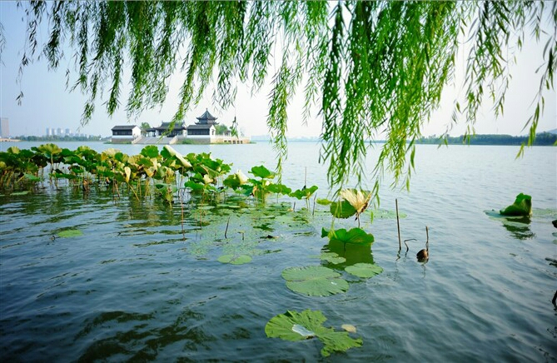

四 季 放 歌

捣练子*秋景 陈梅生
荷带露，苇临风，涤暑收温八月中。树卷蝉声吟冷月，江涵雁影点晴空。

五绝 秋 陈梅生
金风催鸟去，珠露带虫吟。
云淡舒天运，凉归透木深。

五绝 荷 陈梅生
亭亭游水国，冉冉戏湖乡。
韵远冰魂洁，清幽玉骨香。

咏夏三首 黄建萍
一
绿肥红瘦春光尽，泼墨翠浓夏色新。
朱紫成尘何足悯，阴阴草木碧如茵。
二
竹露凝香闻布谷，荷风送爽听蛙鸣。
梧桐蝉唱霄霞醉，嬉弄蔷薇百啭莺。
三
笑看麦海千层浪，喜品桑畦百果香。
碧水清溪鱼影闪，残阳烟柳絮花扬。

七绝 炎夏 朱珏
夏日清凉何处寻，柳帘风扇弄寒音。
香泥慢踏红尘过，翠竹移来卧秀林。

七绝 夏日河畔 朱珏
层层滴翠古城西，两岸归舟饮碧溪。
纵目苍穹红照水，高蝉未许向人啼。

采桑子* 秋光 朱珏
穿帘珠雨江南好，翠绿新装，碧水风凉，蛩语蝉声醉一方。 慢吟荷老寻常事，又闻余香，再赏秋
光，更喜三分冷傲霜。

鹊桥仙 ＊ 石榴红 朱 珏
香痕浅笑，芳魂曼舞，朝夕清风曳露。年华暗换绽云霞，碧空下，怀春无数。 疏园淡影，榴枝独放，烟翠绿裁红吐。含珠戏蝶醉花间，如梦令，心弦倾诉。

七绝 菊 李长选
花坛锦簇溢香频，怒放东篱醉四邻。
不与群芳争艳色，遒枝劲节裹霜巾。

七绝 竹 李长选
冬夜不凋成美景，婷婷玉立态姣贞。
不同流俗品高雅，为友松梅气度清。

古风 牡丹 邹从文
四月盛开牡丹花，雍容华贵不自夸。
蜂思蝶恋难离去，香随春风满天涯。

古风 腊梅 邹从文
冬日蜡梅报春来，暗香浮动枝枝开。
风雪满身何惧冷，只为点缀空瑶台。

三、
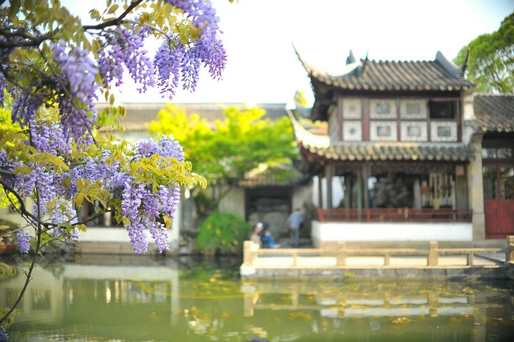

姑 苏 风 韵

虎丘十八景
邢烈
虎丘塔
煙雲荏苒看風流，斜倚蒼穹不著愁。
過眼千秋千百萬，絲絲憾事豈曾留。

斷梁殿
漫道人間無巧思，天宮未必有如斯。
淩風聳立中梁斷，縱在仙山也足奇。
憨憨泉
辛勤擔水別無貪，奉獻虔誠情自甘。
明目清泉施萬眾，憨憨其實不憨憨。
擁翠山莊
層層滴翠擁山莊，虎嘯龍吟概有藏。
黛瓦粉牆端正勢，縱無嬌豔也生香。
試劍石
爐火熊熊干將忙，莫邪捐體鑄鋒芒。
劍神跨劍乘龍去，揚起清氛斷石傍。
枕頭石
生男生女說根由，信眾皆來問石頭。
只為當年曾脫帽，至今含笑枕風流。
真娘墓
眼前不見俏真娘，唯有周邊茉莉香。
情種空懷無限意，從今荒廢寫鴛鴦。
千人石
笙歌殿上匹夫狂，地室宮前血漫崗。
無怪昏王天命短，淫豐惡碩罪應當。
二仙亭
似見當時二位仙，拼車走馬較經年。
夢中說夢原生夢，玄裏求玄依舊玄。
點頭石
靜坐千人聽比丘，岩池側畔憶悠悠。
生公一去無消息，頓首含情剩石頭。
劍池
秦王御駕覓三千，枉掘深淵如許年。
墨蹟遺留經日久，真池假虎至今妍。

忆江南 苏州月 陈梅生
苏州月，淡淡洒清光。汉室符祥蟾兔影，吴宫梦吉桂花香。明镜照天堂。

七绝 新韵、拙政园东园 陆雯
竹亭檐下闻啼乌，春色无边草木娇。
圆木磨盘成小径，花中迈步上石桥。

忆余杭 * 拙政园之夏 陆雯
梧竹幽居，浓荫遮天浮翠阁。朱栏倒影小飞虹，湖上觅莲蓬。 绕梁余韵鸳鸯馆，水阁松涛风不断。玉兰堂里景宜人，世外远离尘。
寒山寺 迎新即景 李全男
江风洲畔聚宾朋，祈福墙前紫气升。
暮鼓晨钟和合梦，普明塔下彩霞蒸。

四、
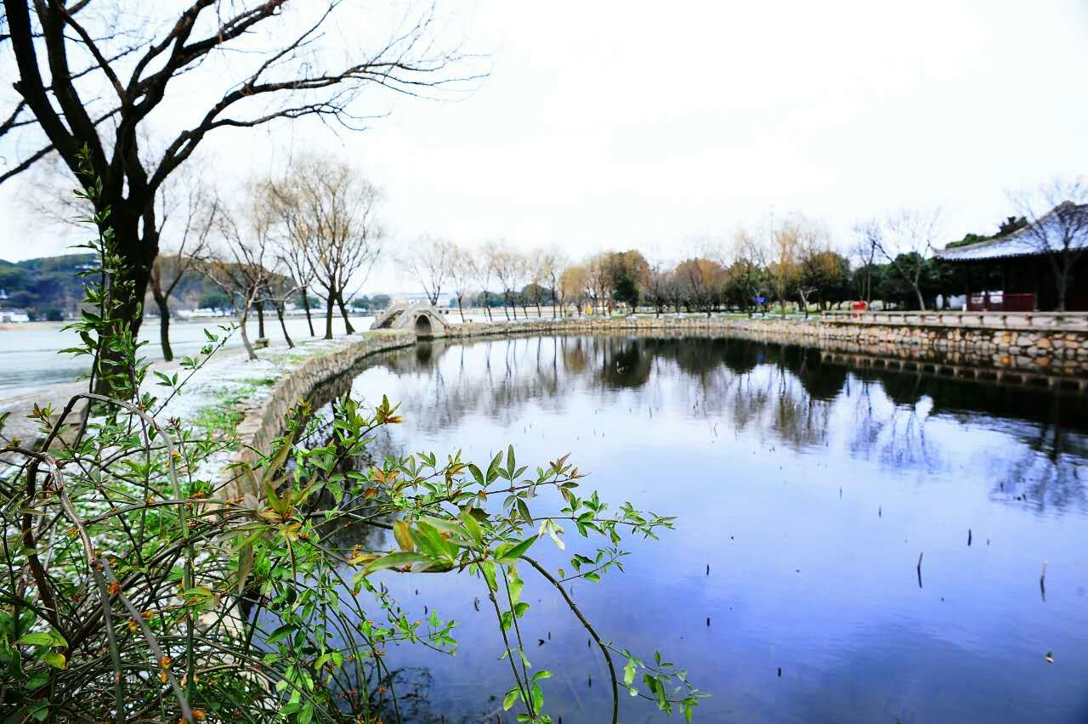

闲 情 逸 致

七律 雪 史玲玲
四野霏霏絮散风，苍茫密洒筑璇穹。
寒严愁见鸟踪绝，雪冷喜看梅韵红。
飞片琼英凝玉树，结团素朵垒银宫。
目遥千里江烟渺，桃李相邀归路中。

七律 雾 史玲玲
平畴摇曳晓烟濛，水面氤氲迷漫中。
如远群山形暗淡，近前琼宇影朦胧。
玲珑烟树褪青绿，娇滴繁花失艳红。
只为怜惜黄鹂鸟，声声叫碎觅林丛。

七绝.莲花 史玲玲
一池绿水醉潇湘，风拂红衣满袖香。
娇影轻摇新月动，痴迷洛浦在银塘。
七绝.芍药 史玲玲
万种风情开晚红，绣楼初下倚秋风。
含羞望月诉心语，一片真情芍药中。
忆秦娥 * 探 梅 史玲玲
春来了，青山翠黛烟波淼，烟波淼。柳丝窈窕，粉梅含笑。 洞庭香雪芳菲早，花浓深处婵娟俏，婵娟俏。人间天上，
这边真好。

长相思 * 无 题 史玲玲
夜相思，夜相思，难合双眸望月西，愁肠寸寸痴。日相思，日相思，缕缕情思君可知，素笺满是诗。
长相思 * 无 题 史玲玲
月伴星，慢慢行，相依相偎永不停，天荒地老情。月稍停，月稍听，片片衷肠诉与卿，相思千索萦。

武陵春 * 赠史玲玲 朱珏
点柳吟香诗画路，笑意写春秋。漫道曾经风雨舟，率性用心求。 笔底芳笺书本色，佳句美名留。七彩人生淡淡修，万事不言愁。

七绝 莉花 朱珏
飞花飞雾掩重门，如雨如风欲断魂。
月影光摇流水逝，轻盈浥露了无痕。

五绝 朱珏
一、茉莉
浓香新雨后，拥绿夕阳时。
芳冽玲珑透，轻裁玉露姿。

二、杏花
霞卷近黄昏，云舒惹梦魂。
幽香千里外，醉卧杏花村。
七律 秋 思 朱珏
小楼心静夜来时，翰苑图书有我师。
展楮提毫舒晋字，讴歌针砭两为之。
慢睁星眼揽明月，己沐清辉晓露滋。
毁誉由人能励已，随云择卷几分痴。

八声甘州 * 秋吟 朱 珏
洒灵灵细雨拂轻寒，萧萧到清秋。看园蔬草嫩，凌波飞阁，觅渡桥楼。更有高蝉声诉，枕函不能休。
竹几青萝叶，惬意悠悠。 书箧常开品读，渐眼明身健，笔润香流。傍荚篱菊长，桂子在梢头。喜浓颜，裁云烘染，记翠林，半角夕阳收。芳亭外，婵娟自娱，万种情柔。

五绝 陈梅生
一、杏花
色出邻墙东，香来绣野中。
莺迷穿翠绿，蝶恋采新红。

二、晴蜓
芳名称白宿，少字号青亭。
点水悲秋雨，迎风立晚晴。
三、蝉
含风双翅薄，羽叶一身轻。
牵恨追云噪，衔愁对日鸣。

捣练子 习武 陈梅生
拳不老，剑追风，闪展腾挪乐其中。
断水破山摇日月，倚天冲斗曳长空。

小重山 暮春 陈梅生
四月清明麦秀时，暖风红杏雨，柳烟迷。
池塘觉静鸟愁啼，惜花落，翠艳掩空枝。 陌上试春衣，芳郊遍窈窕，梦依依。羞娇心事向谁知，莺己老，情恨寄新诗。

五绝 鸿雁 陈梅生
寄书千里信，报候一行秋。
声断衡阳里，梦随沙漠洲。

捣练子·春茶
云脚起，粟花浮，香茗新芽活水流。
破梦一杯消食滞，搜肠三碗解心愁。

古风 菊吟 严志芬
我本东篱客，淬砺紫清霜。
玉容凝秋韵，自带广寒香。

古风 雨后 严志芬
滂沱一须臾，世界点尘无。
天地分外净，神爽心欢娱。

五绝 无题 邹小云
玫香滋玉手，纤指掩花容。
心净芳风扇，游尘远不逢。

七绝 咏春 邹小云
初春柳叶任风裁，遍野山花浪漫开。
万里征程知马力，骕骦极品胜驽骀。

五律 仙人球 詹永利
貌丑无人顾，周身黑刺全。
频频伤手痛，忿忿弃墙边。
大肚承羞辱，诚心赎罪愆。
倏然抽嫩蕊，花美赛天仙。

五、
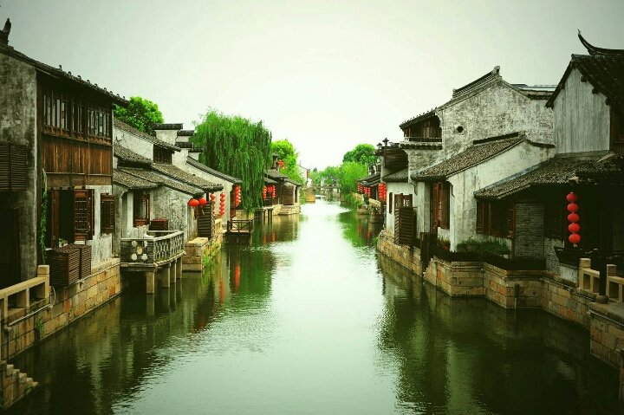

感 事 抒 怀

七绝 粽子 陈梅生

方棱出角黑幽幽，细线缠扎不露头。
脱去青衫呈白玉，清香滋润入吾喉。

七绝 端午节 陈梅生
五月端阳小满时，插蒲挂艾系红丝。
龙舟竞渡江南水，还祭忠臣投玉滋。

渔歌子 * 粽子 陈梅生
百索缠身煮玉香，三丝绕臂捆娇娘。
时仲夏，日正阳，榴花吐焰麦收忙。

渔歌子 * 端午 陈梅生
扇画秦娥播孝伦，盘分楚粽念忠臣。
插艾草，辟妖瘟，钗符桃印请真神。

七绝 端阳感怀 史玲玲
离骚悲愤向天歌，血泪千行洒汨罗。
飘泊忠魂在何处，端阳玉粽祭清波。

五绝 端阳怀古 史玲玲
言尽楚宫凉，赋词忧国殇。
谁知屈原恨，悲怆问沅湘。

七绝 端午 朱珏
采艾含香角黍斜，麦黄时节入千家。
忠魂一缕离骚赋，浩气依然惩恶邪。

七绝 粽子 朱珏
清江浪涌玉千萝，身裹青青一叶荷。
三角丝缠忠骨血，端阳又祭汩罗河。

七绝 深化改革 邢烈
春暖花开旭日红，扬新革弊趁东风。
风帘拂畅深山径，绿树成荫硕果丰。

七绝 反腐到底 邢烈
辛勤汗水结成丰，最恨躜仓米蛀虫。
切齿咬牙清到底，任粗任细不宽容。

七绝 端正党风 邢烈
大树参天茂叶葱，都缘顺雨夹清风。
阳光普照枝端正，四海祥和岁月红。

七绝 夺五冠 邢烈
冲关斩将克连城，驰骋烽烟战鼓鸣。
国手怀情抒壮志，金杯五举孰堪争。

古风 无题 严志芬
得意飞絮呈轻狂，无端染我鬓边霜。
尔有闲情清风弄，难以消遣读诗忙。

忆王孙•读宋季丁先生翰墨展李全男
宋公翰墨意深淳,长于中锋屋漏痕。
展卷心传莫与伦.道情真,妙手珠玑
万古魂。

七绝 读唐寅画展 巢抗美
有心报国空惆怅，几度春秋梦里讴。
岁月留痕千古事，风流才子自苏州。

七绝.闲读心经 李均康
妄念丛生老亦愁，红尘般若一沙鸥。
心经默诵如闻道，悟到空灵巳白头。

七绝.故宫 李均康
皇家气派识宫闱，凤阁龙楼金碧辉。
锁国闭关长太息，神州帝业失先机。

浣溪沙.沈园 李均康
游子还乡寂寞身，沈园邂逅憬天人，相知相惜梦魂真。岂怨离痕如缺月。堪怜缘分似浮尘，忍悲一诀最伤神。

相见欢.滇缅公路纪念碑有感 李均康
英雄青史流芳，莫悲伤，血肉筑成生路。岂能忘？
金殴缺，肝胆热，抗豺狼。七十年来风骨，诉衷肠。

六、

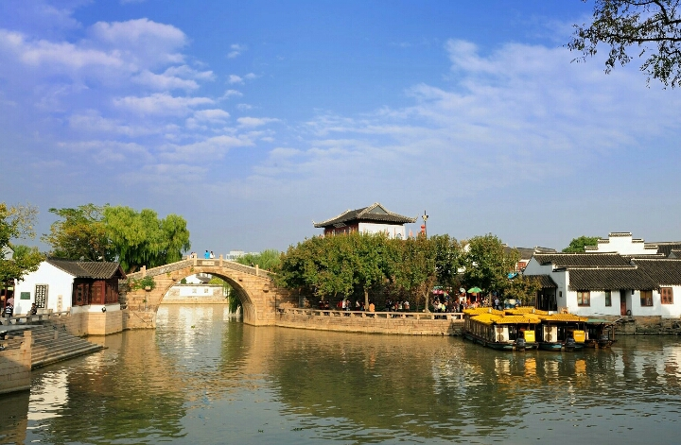

江 山 揽 胜

七律.晚驿五台山 史玲玲
五台晚驿暮初阑，烟树凄花雨渐残。
古寺朦胧浮雾里，高亭影约托云端。
青山静听梵音鼓，白塔相依拜佛坛。
几度临窗闲眺望，轻罗不耐谷风寒。
七绝.悬空寺 史玲玲
峭崖危耸入云台，绝壁陡然刀断开。
悬挂凌空太虚殿，众仙影约下凡来。
七绝.乔家大院 史玲玲
商战风云事巳空，乔家大院觅遗踪。
深幽千屋寂无数，唯有灯笼情思浓。
青岛二首 黄建萍

一、古风 栈桥
飞阁回澜千帆过，长虹远引卧碧波。
百年栈桥又盛世，人如潮涌舟似梭。

二、古风 小青岛
小如青螺绿波间，形若古琴水作弦。
白塔红花相媚好，曲径通幽别有天。

捣练子 * 东海 陈梅生
千里润， 百川通，委水积流天地中。
浴日涵星怀壁彩，倒云翻岸动苍穹。

捣练子 * 长江 陈梅生
寒弄月，远浮天，雾鹭云鸿点点烟。
拍岸涛声吟赤壁，追舟风影截诗篇。

古风 机舱随想 韩玉英
花甲人怀出境情， 白云伴我绕西行，
亚欧天际一跃过， 放眼世界真过瘾。

古风 葡萄牙里斯本 韩玉英
陆尽洋临市貌幽,波光鳞迥博人游，
天镶美景入堂卷,“咔嚓”声声把镜留。

古风 巴塞罗那 韩玉英
地中海内大城市， 悠久文化时尚倚，
奥林匹克场馆思， 国足何时雄风起。

古风 神奇北国 卞俊方
论时节初夏正当，看万木已裹绿装。
着单衣身心豪爽，踏白雪汗如雨滂。

七、

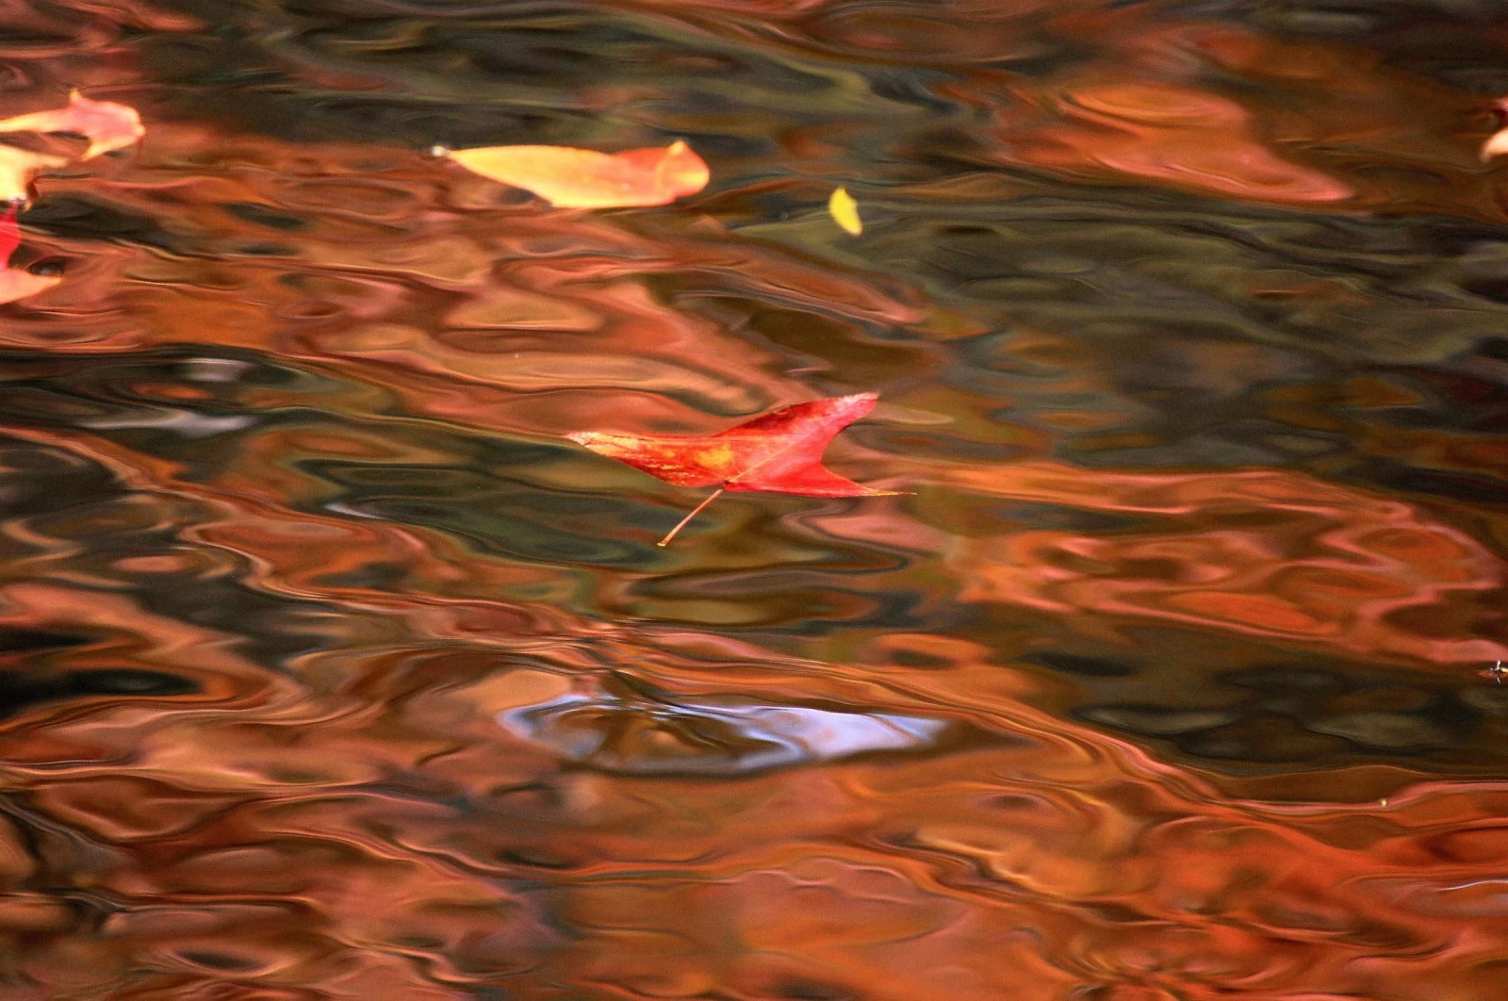
心 香 一 瓣

七律 学诗杂感 朱珏
练词敲句钟声里，挥笔舒笺细品文。
着意春书播语露，随心秋画绘诗云。
江山揽胜风光好，唐宋遗香秀藻芬。
妙叹惊鸿“清照”韵，通灵顿悟力超群。

七律 晨 练 朱珏
落地无声冷月悬，凝珠有影腊梅边。
长堤碧瓦银光闪，雁阵高林敢接天。
吮露餐风豪气在，腾云驾雾上山巅。
剑池半醉心头热，诗句长吟不老拳。

浣溪沙 * 心 语 朱 珏
万点含芳挂碧枝，嫩红轻云意何痴。倚声偏学小山词。 露润心田花共语，暗香清气有人知。凌霜冠岁斗新诗。

减字木兰花 * 寄语 朱珏
绵绵飞絮，杨柳依依生水岸，远树层林，露满清芬啼鸟寻。桥头诗兴，池畔声声行小令。纸上眉梢，曙色临窗新句敲。

古风 贺老年大学三十庆 孙瑞樑
贺校开创三十哉，老者学海把梦寻。
年年编织人生梦，大学里面焕童心。
学海无涯方舟远，三百六十勤耕耘。
十全教育师生颂，庆祝再创辉煌新。

古风 “三八畅叙” 张秀梅
性别曾经尊和卑，解放妇女得扬眉。
同工同酬同平等，建设祖国并肩追。

五绝 写清辞 巢抗美
移步观红处，倚窗心远时。
临风吟苦乐，下笔写清辞

古风 自画像 巢抗美
览篇篇绝唱，读卷卷诗书。
访叠翠缥缈，游浩渺江湖。
欣欣然坐灶，偶偶尔烧糊。
醉杯杯美酒，道声声万福。

西江月·韶光花季 巢抗美
细雨江南千玓，春风梅雪飘香。琼楼玉宇韵绵长，忘却时空天地。 恰似少年无忌，更如燕子嘻翔。轻歌曼舞射夕阳，留住韶光花季。

八、

我们应该赞美他们
史玲玲
我们应该赞美他们，小红帽，
也就是志愿者们，
那一顶顶鲜艳的小红帽，
如一朵朵美丽的红花，
盛开在孤儿院，老年公寓，
景区点，车站旁，会场里，街道上.....
一句句温暖的话语，
一杯杯滚烫的茶水，
一遍遍指明方向的解答，
一首首悦耳动听的歌曲，
如一缕缕和煦的春风，
唤醒着人们老死不相往来的麻木，
感受着人间自有真情在的温暖，
荡涤着唯有金钱至上的腐朽，
树立着为人民服务的崇高。
青春的血啊浇灌着曾冷漠的人际之花，
燃烧的青春化解着人为阻隔的冻土。
那朝阳般的生命里洋溢着火热的情怀，
那跳动的心脏敲响着助人的乐章，
用真心真情的善举编织出生活中的彩虹，
饱含激情绘出了最美的人生画卷。
小红帽，像一束束燃烧的火炬，
燃烧自己，照亮别人。
小红帽，像一朵朵山花，
盛开自己，烂漫山岗。
小红帽，像一颗颗星星，
闪烁自己，璀璨天空。
小红帽，像一根银线，
把散落的珍珠连成一串珠链。我们应该赞美他们，
年轻的志愿者们。

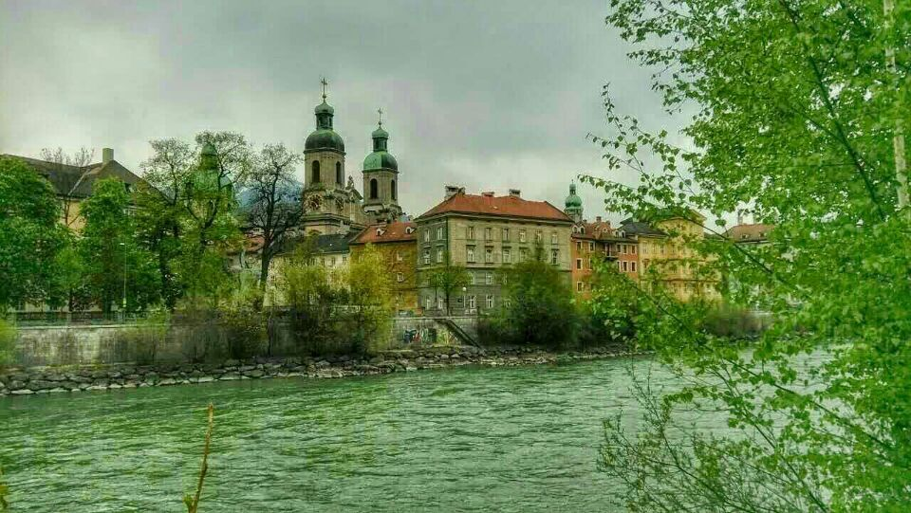
2015年第4期(总第117期) 2015-8-28

